Проект Решения
Вносит: депутат Совета депутатов МО Пресненский Юшин А.П.
Дата внесения: 14.10.2021

17.11.2021 №57/12/723-СД

О согласовании установки ограждающих устройств на придомовой территории в муниципальном округе Пресненский по адресу:
Красная Пресня ул., д. 32-34

Руководствуясь п.5 ч.2 ст.1 Закона города Москвы от 11.07.2012 №39 «О наделении органов местного самоуправления муниципальных округов в городе Москве отдельными полномочиями города Москвы», постановлением Правительства Москвы от 02.07.2013 №428-ПП «О порядке установки ограждений на придомовых территориях в городе Москве», рассмотрев обращения уполномоченных лиц наши вх. от 14.10.2021 №841-Д,

Совет депутатов решил:
- Согласовать установку ограждающих устройств (2 шлагбаумов) на придомовой территории муниципального округа Пресненский по адресу: Красная Пресня ул., д.32-34 согласно проекту (Приложение).
- Заверенную копию настоящего Решения направить в Департамент территориальных органов исполнительной власти города Москвы, управу Пресненского района города Москвы, лицу, уполномоченному на представление интересов собственников помещений в многоквартирном доме по вопросам, связанным с установкой ограждающих устройств и их демонтажем.
- Опубликовать настоящее Решение в бюллетене «Московский муниципальный вестник» и на официальном сайте муниципального округа Пресненский.
- Настоящее Решение вступает в силу со дня его принятия.
- Контроль за исполнением настоящего Решения возложить на депутата Совета депутатов муниципального округа Пресненский А. П. Юшина.

Глава муниципального  округа Пресненский | Д. П. Юмалин

Приложение
к Решению Совета депутатов муниципального округа Пресненский
от 17.11.2021 №57/12/723-СД
Схема
установки ограждающих устройств (2 шлагбаумов) на придомовой территории в муниципальном округе Пресненский по адресу: ул. Красная Пресня, д.32-34

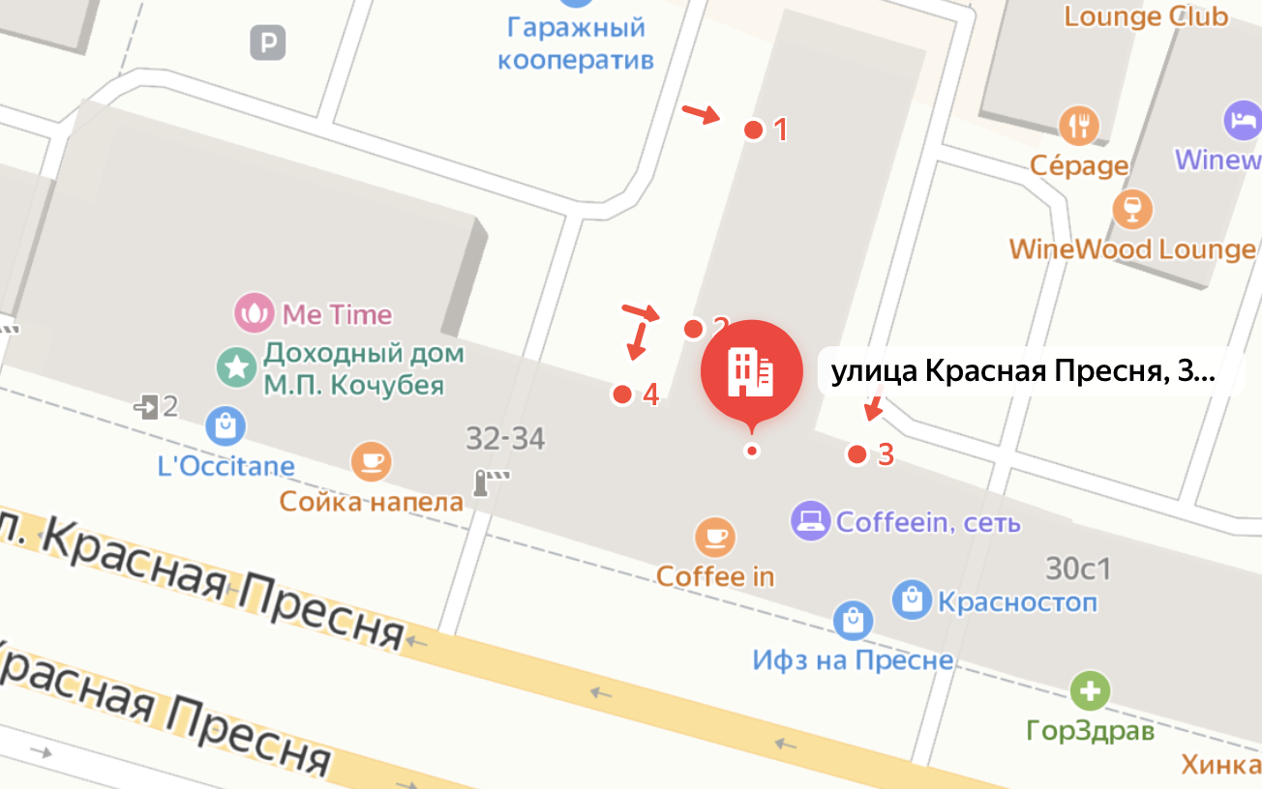
2
1

Тип ограждающего устройства:
- Автоматический шлагбаум с подъёмным механизмом– 1 шт.
- Автоматический шлагбаум с подъёмным механизмом– 1 шт.

Размер ограждающего устройства:
- Тумба – 450х500 мм, стрела – 3500-4000 мм
- Тумба – 450х500 мм, стрела – 3500-4000 мм

Внешний вид ограждающего устройства:
- Шлагбаум | - Шлагбаум

